**МУНИЦИПАЛЬНОЕ БЮДЖЕТНОЕ ОБЩЕОБРАЗОВАТЕЛЬНОЕ УЧРЕЖДЕНИЕ**

**«БЕНОЙСКАЯ СРЕДНЯЯ ОБЩЕОБРАЗОВАТЕЛЬНАЯ ШКОЛА»**

**УТВЕРЖДЕНО:**

директор МБОУ «Бенойская СОШ»

З.У.Демельханова

17.11.2023г

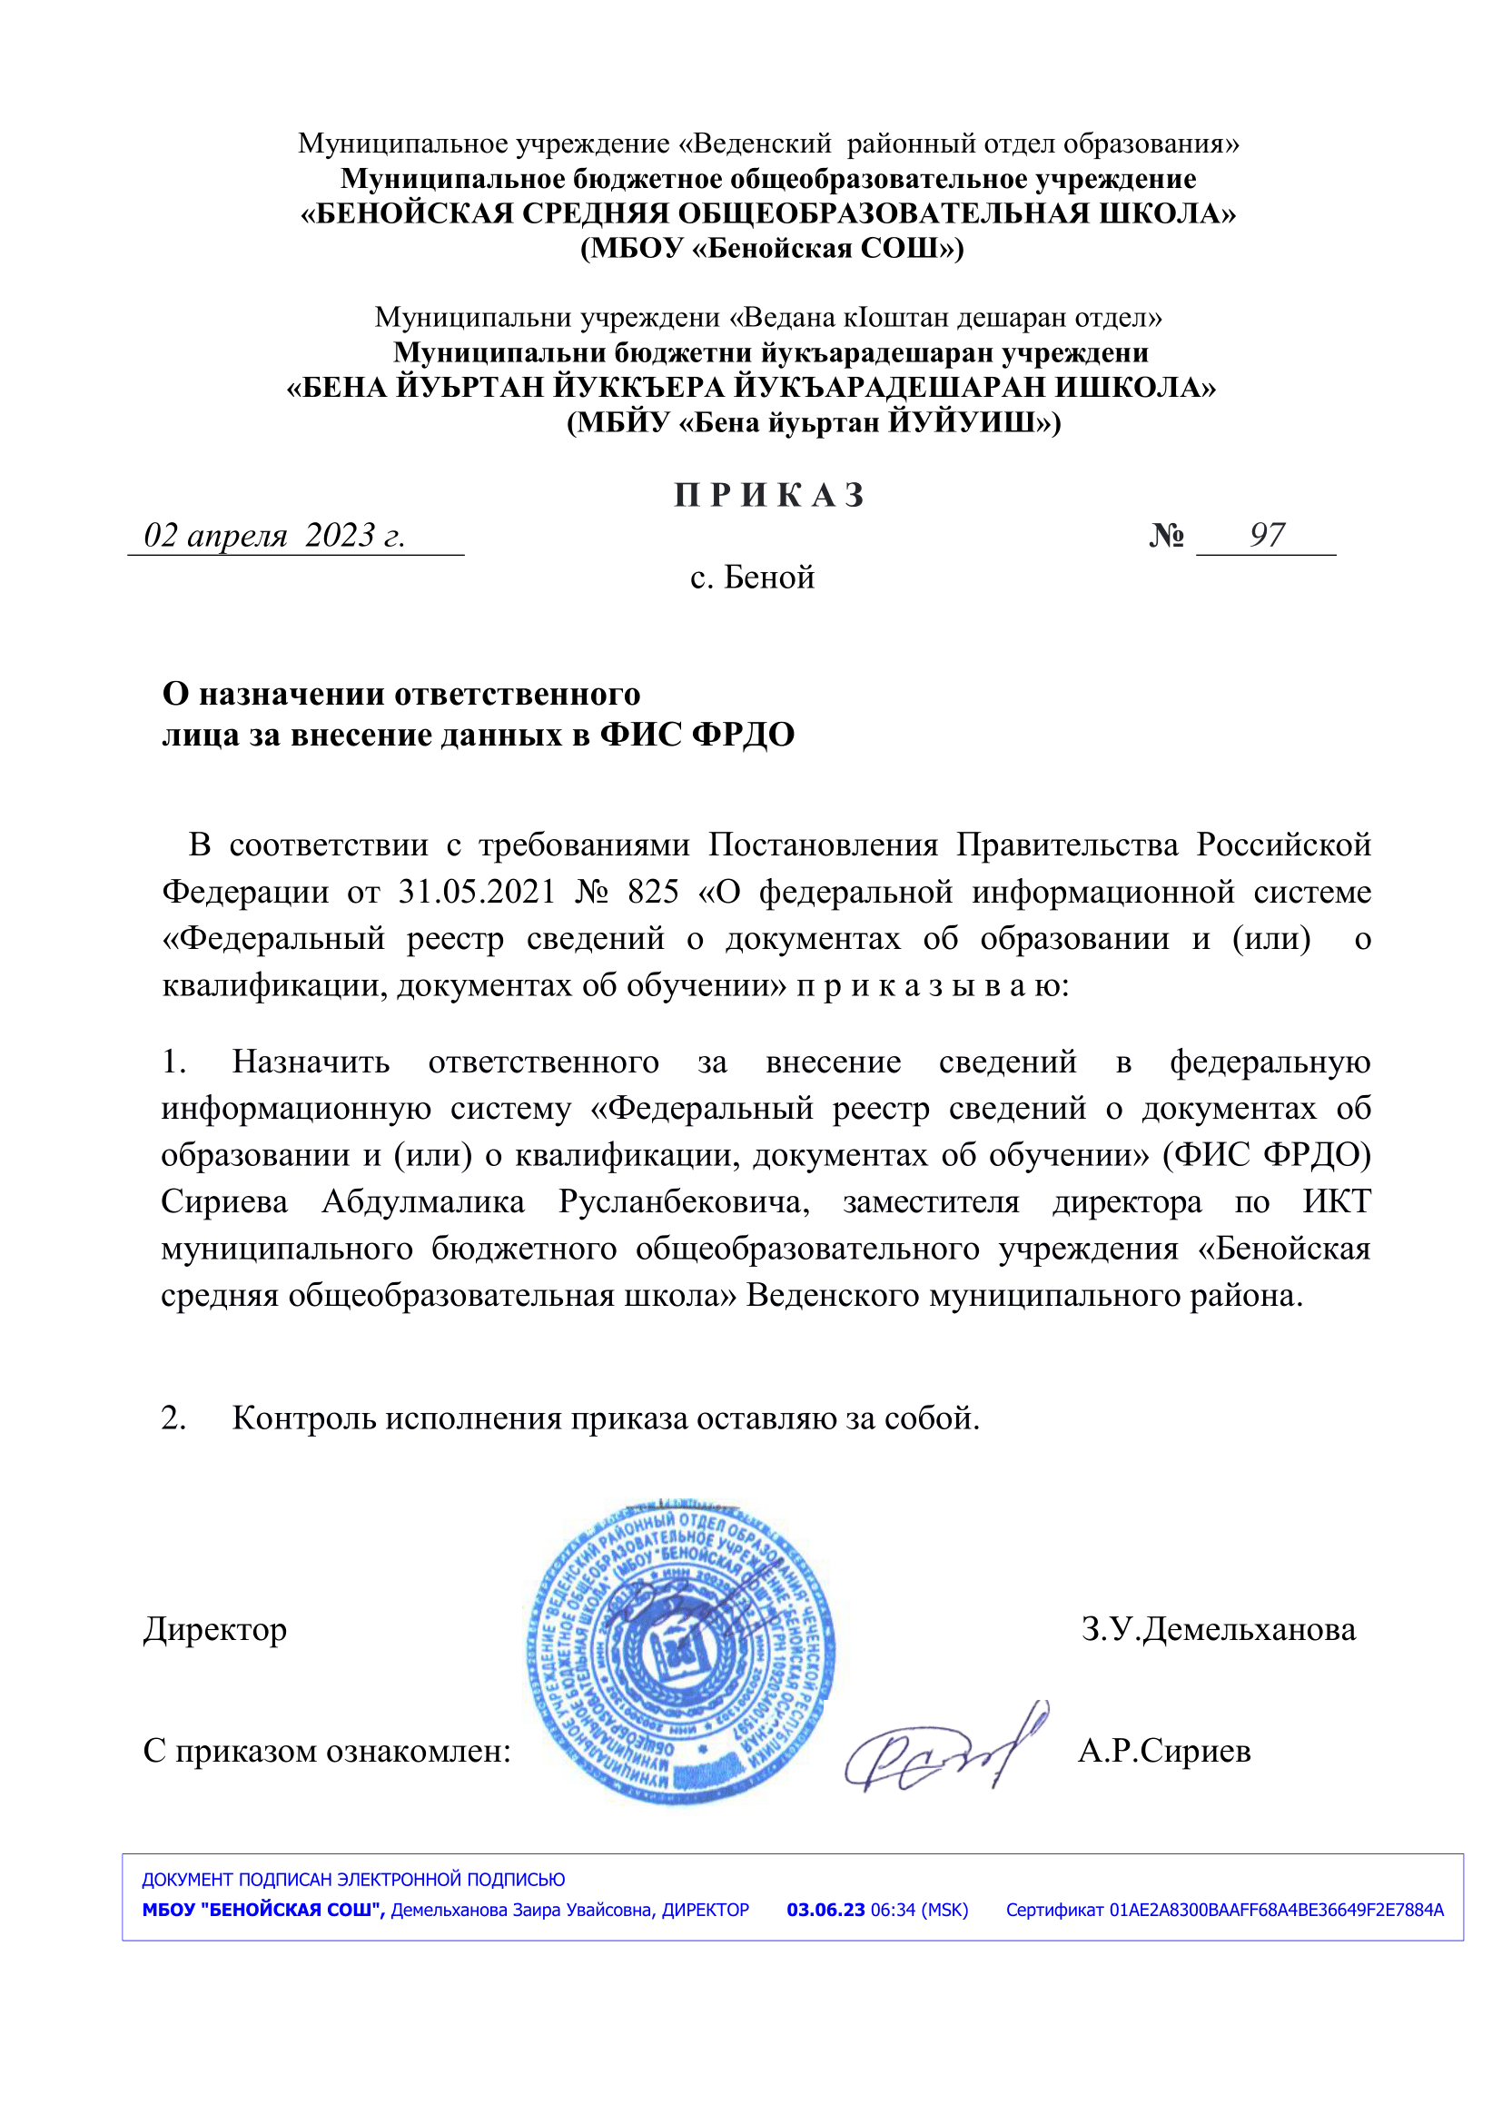

**График проведения открытых уроков**

**в МБОУ «Бенойская СОШ» на декабрь 2023г.**

|  |  |  |  |  |
| --- | --- | --- | --- | --- |
| ФИО учителя | Класс | Наименование учебного предмета, тема урока | Дата | Время |
| Дилиева Л.Б. | 1 | Русский язык, 1 класс  Тема «Знакомство со строчной и заглавной Мм» | 01.12. | 10.30 |
| Мокренко Е.Н. | 3 | Русский язык, 3 класс  Тема «Настоящее время глаголов» | 12.12. | 10.30 |
| Ахмаева Х.С. | 4 | Русский язык  Тема «Имена существительные 1,2,3 склонения» | 13.12. |  |
| Элиханова М.Р. | 7 | Французский язык  Тема «Беседа по телефону» | 07.12. |  |
| Байсултанова С.А. | 5 | Биология  Тема «Общая характеристика членистоногих» | 08.12. | 10.30 |
| Гайрбекова Л.У. | 7 | Русский язык  Тема «Морфемный анализ слов» | 05.12. |  |
| Сириева С.Р. | 8 | Информатика  Тема «Свойства алгоритма. Способы записи алгоритма» | 14.12. | 10.30 |
| Хасуева М.И-А. | 9 | Чеченская литература  Тема «Зайнди» С.Бадуев | 13.12. |  |
| Улабаева Л.Р. | 10 |  |  |  |
| Ахаева Х.Л. | 10 | Литература  Тема «О корени происхождения глуповцев» | 13.12 |  |
| Абдулазимова Р.М. | 8 | Русский язык  Тема «Второстепенные члены предложения. Синтаксический и пунктуационный анализ предложения» | 11.12 |  |
| Гайрбекова Х.У. | 5 | География  Тема «Различия глобуса и географических карт. Способы перехода от сферической поверхности глобуса к плоскости географической карты» | 19.12 |  |